中国药理学会第九届全国基础与临床
生殖药理学术研讨会
会 议 纪 要
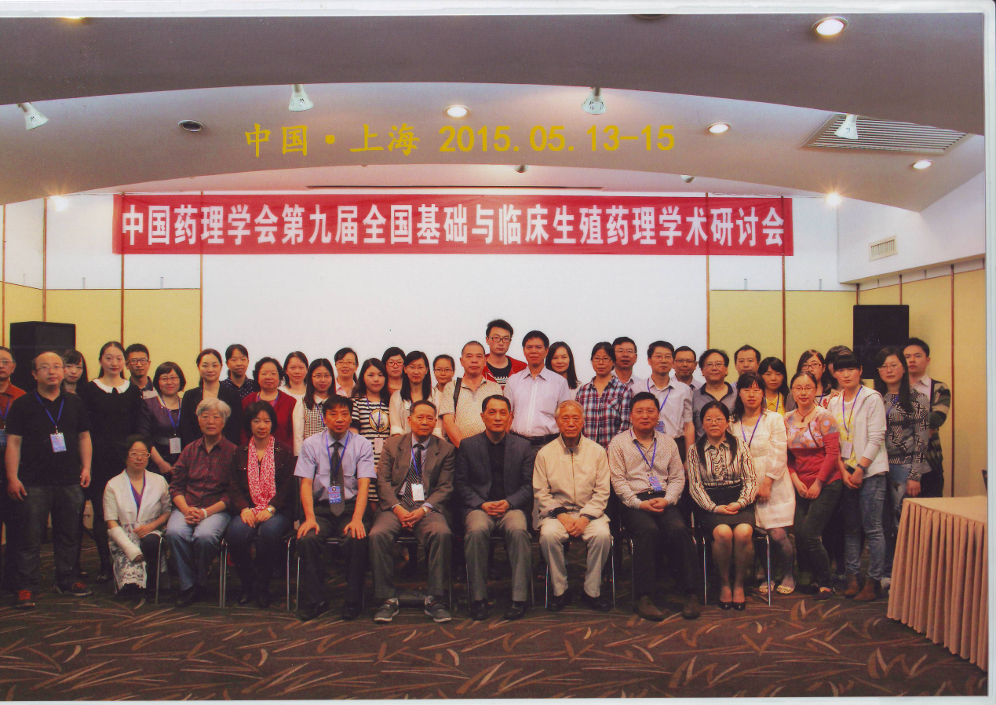
中国药理学会第九届全国基础与临床生殖药理学术研讨会于2015年5月13日至15日在上海举行。
此次会议由中国药理学会生殖药理学专业委员会和上海市药理学会生殖药理专业委员会主办，国家人口和计划生育委员会计划生育药具重点实验室、上海市计划生育科学研究所和生殖与避孕杂志承办。会议围绕生殖药理学的基础与临床新进展为主题，来自全国10余省、市五十余名专家、学者参加了本次会仪。大会共收到论文30余篇，11位专家作了精彩的大会发言。中国药理学会生殖药理专业委员会名誉主任委员、复旦大学上海医学院姚明辉教授主持了会议开幕式，并代表中国药理学会生殖药理专业委员会向学术交流会表示热烈祝贺，向全体参会代表表示热烈的欢迎，向承办会议的上海市计划生育科学研究所和会务组人员表示衷心的感谢。上海市计划生育科学研究所副所长王健代表上海市计划生育科学研究所发表了热情洋溢的讲话，对会议的举行表示热烈祝贺。

本次会议设女性生殖系统用药和男性生殖系统用药2个专题。其中女性生殖系统用药专题报告包括：程利南教授（上海市计划生育科学研究所）“甾体激素避孕药的国内外应用进展”、朱焰研究员（ 上海市计划生育科学研究所生殖药理组 ）“新型孕激素诺美孕酮醋酸酯国内外应用的与研发进展”、余丽梅教授（遵义医学院）“卵巢生殖干细胞的研究进展”、 陈晓军主任医师（复旦大学附属妇产科医院）“子宫内膜增生性病变”、宁美英副研究员（国家人口计生委科学技术研究所）“女性避孕制剂的研究进展” 和张萍副研究员（贵阳新天药业股份有限公司）“中成药在妇科不孕症中的应用与优势”。男性生殖系统用药报告包括陈慧兴副主任医师（上海市计生所医院）“勃起功能障碍药物治疗新进展”、葛仁山研究员（温州医学院）“靶向睾丸间质干细胞治疗男性性腺功能低下的药物进展”、李坤副研究员（浙江省医学科学院）热休克蛋白90参与人精子获能相关事件、杨素荣副教授 （复旦大学医学院）“Effects of caffeine on spatial ability and reproductive system in adolescent rats after chronic sleep restriction”、潘鸿捷博士（ 上海市计划生育科学研究所）“UHRF1基因在精子发生中的功能与机理的初步研究”等。
最后，中国药理学会生殖药理专业委员会主任委员朱焰研究员主持了闭幕式并致闭幕词，感谢各位专家和老师的积极参加，通过与会代表热烈、深入、广泛和认真的交流探讨，促进和推动了全国基础和临床生殖药理学的进一步发展，同时加深了全国同仁在生殖药理学研究方面的学习与合作，使我们本届生殖药理学术研讨会得以成功圆满举行。
中国药理学会生殖药理学专业委员会
2015年5月15日

